ACTA NÚMERO SEIS.- En el local de sesiones de la Alcaldía Municipal de la ciudad de Cacaopera, Departamento de Morazán a las ocho horas del día VEINTE DE FEBRERO DEL AÑO DOS MIL TRECE, constituidos en sesión ordinaria los suscritos miembros del Concejo Municipal señor Lorenzo de Jesús Canales Benítez; Alcalde Municipal; señor José Elías González Amaya, Síndico Municipal; señora Dolores Josefina Molina, Primera Regidora Propietaria; Señor José Ramiro Cortez Argueta, Segundo Regidor Propietario; señor Ovidio Alcides Fuentes, Tercer Regidor Propietario; Señora Marina del Carmen Ramírez de Argueta, Cuarta Regidora Propietaria; señor Gerardo Martínez Pérez, Quinto Regidor Propietario; señor José Mauro González Amaya; Sexto Regidor Propietario; señor José Santos Victorino Díaz Díaz, Primer Regidor Suplente; señorita Julieta Arely Amaya Hernández, Segunda Regidora Suplente; señora María Magdalena Ortiz Sánchez, Tercera Regidora Suplente, señor José Oscar Mendoza Fuentes, Cuarto Regidor Suplente; y Rosario del Carmen Amaya Díaz, Secretaria Municipal. Abierta la sesión por el señor Alcalde Municipal, se procedió a darle lectura a la agenda propuesta y al Acta Anterior las cuales fueron aprobadas y firmadas sin modificaciones, seguidamente el Concejo en uso de sus facultades Constitucionales y legales procedió al desarrollo de los puntos de agenda de los cuales toma los Acuerdos que a continuación se detallan: ACUERDO NÚMERO UNO: El Concejo Municipal en uso de las facultades legales que el Código Municipal les confiere en su Art. 3 numeral 3, y considerando: I) Que se dará ejecución al proyecto “Conformación de Calles en los Caseríos Portillo y Matapalo, del Cantón Calavera, Municipio de Cacaopera”, en el que se necesitará maquinaria pesada tipo Motoniveladora; II) Que la Motoniveladora propiedad de esta municipalidad, actualmente se encuentra en el proyecto “Conformación y Balastado Tramos de Calles Vecinales de Cantón Calavera, Municipio de Cacaopera” y para agilizar el trabajo concerniente a terracería en la ejecución delos proyectos antes mencionado es indispensable el uso de esa máquina; por tanto este Concejo ACUERDA: a) Autorizase el Alquiler de una Motoniveladora para el proyecto “Conformación de Calles en los Caseríos Portillo y Matapalo, del Cantón Calavera, Municipio de Cacaopera”; b) Facultase a la Unidad de Adquisiciones y Contrataciones Institucional, a efecto de realizar los procesos administrativos correspondientes, para contratar el alquiler de la motoniveladora antes mencionada, COMUNIQUESE. ACUERDO NÚMERO DOS: El Concejo Municipal en uso de las facultades legales que el Código Municipal les confiere en su Art. 30 numeral 14, y considerando que el Tractor propiedad de esta municipalidad actualmente está presentando fallas en tal sentido este Concejo ACUERDA: Autorizase a la Unidad de Adquisiciones y Contrataciones Institucional, a efecto de que realice los trámites administrativos correspondientes para revisión de tractor, COMUNIQUESE. ACUERDO NÚMERO TRES: El Concejo Municipal en uso de las facultades legales que el Código Municipal les confiere en su Art. 4 numeral 25, y considerando la solicitud presentada por la Asociación de Desarrollo Comunal, de caserío Copinol de la Inmaculada, Cantón Ocotillo, municipio de Cacaopera, a fin de que la municipalidad les apoye con el aporte de una contrapartida que consiste en material de construcción, accesorios de fontanería, y pago de mano de obra calificada, para la ejecución de un proyecto de Agua Potable, que beneficiara a treinta familias del caserío mencionado, en tal sentido este Concejo ACUERDA: a) Priorizar el Proyecto Introducción de Agua Potable en Caserío Copinol de la Inmaculada, Cantón Ocotillo, Municipio de Cacaopera, Morazán; b) Facultase a la Unidad de Adquisiciones y Contrataciones Institucional, a efecto de que elabore el perfil correspondiente al proyecto antes mencionado; c) Financiar la ejecución del proyecto con fondos FODES 75%, COMUNIQUESE. ACUERDO NÚMERO CUATRO: El Concejo Municipal en uso de las facultades legales que el Código Municipal les confiere en su Art. 30 numeral 14, ACUERDA: I) Autorizase a la Tesorera Municipal a efecto de que gestione Traslado de fondos, en el Banco de América Central, de la cuenta corriente número 200721215 del 75% FODES, la cantidad de CINCO MIL DOLARES ($5,000.00), a la cuenta corriente número 200714707, a nombre Alcaldía Municipal de Cacaopera Mantenimiento y Equipamiento de Equipo. II) Facultase al Banco de América Central, para que realice la Transferencia anteriormente expresada, CERTIFIQUESE. ACUERDO NUMERO CINCO: El concejo Municipal en uso de las facultades legales, que el Código Municipal le concede en su Art. 30 numeral 14, y considerando que se dará ejecución al proyecto“Conformación y Balastado en Tramos de Calles Vecinales de Cantón Ocotillo”; por un monto total de SESENTA Y DOS MILTRESCIENTOS SESENTA Y CINCO DOLARES CON SESENTA Y OCHO CENTAVOS DE DOLAR ($62,365.68); que incluye monto de ejecución del proyecto y pago de supervisión externa del mismo, y con el fin de llevar un mejor registro de los movimientos financieros del proyecto antes mencionado este Concejo ACUERDA: I) Autorizase a la Tesorera Municipal realizar la apertura de un cuenta corriente en Banco de América Central, por el monto de TREINTA Y CINCO MIL DOLARES ($35,000.00); con el nombre del proyecto “Conformación y Balastado en Tramos de Calles Vecinales de Cantón Ocotillo”; autorizase como refrendarios de cheques, a los señores Lorenzo de Jesús Canales Benítez, Alcalde Municipal; José Mauro González Amaya, Sexto Regidor Propietario; y Rosibel de la Paz Canales Portillo, Tesorera Municipal, para todo cobro de cheque serán dos firmas, con la firma indispensable de la Tesorera Municipal. II- Eróguese Fondos de la Cuenta corriente número 200721215, a nombre de Alcaldía Municipal de Cacaopera 75% FODES, del Banco de América Central, para la apertura de la cuenta antes mencionada, COMUNIQUESE. ACUERDO NÚMERO SEIS: El Concejo Municipal en uso de las facultades legales que el Código Municipal les confiere en su Art. 4 numeral 4, y considerando la solicitud presentada por la Asociación Comunal para la Educación de Caserío La Presa Cantón La Estancia, municipio de Cacaopera, a fin de que esta municipalidad les provea transporte para trasladar materiales de juegos lúdicos para niños de Kinder, desde el Cantón El Norte, San Francisco Gotera, hasta el Caserío La Presa, en tal sentido este Concejo ACUERDA: a) Contribuir con el Transporte desde Cantón El Norte, San Francisco Gotera, hasta Caserío La Presa del Material de juegos lúdicos para niños de Kinder de Caserío La Presa, del Cantón La Estancia; b) Facultase a la Unidad de Adquisiciones y Contrataciones Institucional, a efecto de que asigne combustible al vehículo KIA, propiedad de esta municipalidad a fin de facilitar el transporte anteriormente expresado, COMUNIQUESE. ACUERDO NÚMERO SIETE: El Concejo Municipal en uso de las facultades legales que el Código Municipal les confiere en su Art. 3 numeral 3, y considerando: I) Que mediante acuerdo número veinte de fecha cinco de junio de dos mil doce, en acta número cinco; se nombró al señor José Mauro González Amaya, Sexto Regidor Propietario, como encargado de Maquinaria. II) Que el señor José Mauro González Amaya, manifiesta que por sus múltiples ocupaciones ya no puede continuar como Encargado de la Maquinaria, por tanto en este acto renuncia al cargo que le fue delegado; en tal sentido este Concejo ACUERDA: Eximir del Cargo de Encargado de Maquinaria al señor José Mauro González Amaya, Sexto Regidor Propietario, a partir de esta fecha, NOTIFIQUESE. ACUERDO NÚMERO OCHO: El Concejo Municipal en uso de las facultades legales que el Concejo Municipal les confiere en su Art. 30 numeral 9, ACUERDA: Adjudicar la Supervisión Externa para el Proyecto Construcción de Empedrado Fraguado Superficie Terminada en la Cuesta El Aguacate, Caserío Jimilile, Cantón Calavera, Municipio de Cacaopera, Morazán; al Ingeniero Carlos Humberto Díaz Alvarenga, por la cantidad de UN MIL CUATROCIENTOS CUARENTA 00/100 DOLARES ($1,440.00), seguidamente facultase al señor Alcalde Municipal a efecto de que firme el Contrato correspondiente; COMUNIQUESE. ACUERDO NÚMRO NUEVE: El Concejo Municipal en uso de las facultades legales que el Código Municipal les confiere en su Art. 91, y considerando que se ha aprobado el proyecto “Fortalecimiento de la Educación Media y Superior, durante el año 2013”, con veintinueve beneficiarios, de los cuales a esta fecha no todos cuentan con una cuenta bancaria apertura da para realizar el depósito, en tal sentido este Concejo ACUERDA: Autorizase a la Tesorera Municipal, a efecto de que realice transferencia bancaria a los beneficiarios del proyecto “Fortalecimiento de la Educación Media y Superior, durante el año 2013”, que hayan completado la documentación solicitada; y de conformidad a lo establecido en el perfil correspondiente, y cuanto se haya completado la documentación faltante de parte de los beneficiarios del mismo proyecto se realice una segunda transferencia, a fin de completar con la cuota que se aportara para cubrir gastos de educación durante los meses de enero y febrero del presente año, según corresponda, COMUNIQUESE. ACUERDO NÚMERO DIEZ: El Jefe de la Unidad de Adquisiciones y Contrataciones Institucional (UACI) presenta a este Concejo Municipal el perfil del Proyecto denominado “Construcción de Túmulos y Rótulos de Señalización en el área Urbana de Cacaopera, departamento de Morazán”, por un monto estimado de DOS MIL CIENTO SEIS DOLARES CON CINCO CENTAVOS DE DÓLAR ($2,106.05), documento que fue visto por este Concejo Municipal y en base al Art. 31 numeral 5, del Código Municipal, ACUERDA: (a) Aprobar el perfil del proyecto “Construcción de Túmulos y Rótulos de Señalización en el área Urbana de Cacaopera, departamento de Morazán”; (b) Aprobar el monto de ejecución del proyecto por un valor de DOS MIL CIENTO SEIS DOLARES CON CINCO CENTAVOS DE DÓLAR ($2,106.05); (c) Desarrollar la fase de ejecución del proyecto por Administración, autorizando a la UACI, para que realice los trámites correspondientes para la ejecución del mencionado proyecto; (d) Hacer efectivo el pago para la ejecución del proyecto del FODES 75% COMUNIQUESE a Tesorería. ACUERDO NÚMERO ONCE: El Concejo Municipal en uso de las facultades legales que el Código Municipal les confiere en su Art. 30 numeral 9, ACUERDA: Adjudicar la Compra de Herramientas y Materiales para trazo, a la Agroferretería San Francisco, la compara de Cemento a la Agroferretería Los Tres Hermanos, por la cantidad de OCHO DOLARES CON TREINTA Y CINCO CENTAVOS DE DÓLAR ($8.35) cada Bolsa,y el Suministro de piedra y arena al señor Pastor Ortiz Pérez, y el Rotulo de identificación al señor Omar Marcelo Quintanilla Coreas, por la cantidad de CIENTO SETENTA Y CINCO DOLARES ($175.00),para el Proyecto Construcción de Empedrado Fraguado Superficie Terminada en la Cuesta El Aguacate Caserío Jimilile Cantón Calavera, Municipio de Cacaopera, Departamento de Morazán, seguidamente facultase a la Tesorera Municipal a efecto de que realice los pagos correspondientes de la cuenta del mismo proyecto, COMUNIQUESE. ACUERDO NÚMERO DOCE: El Concejo Municipal en uso de las facultades legales que el Código Municipal les confiere en su Art. 30 numeral 9, ACUERDA: Adjudicar la Compra de repuestos para Motoniveladora 120H a la Compañía General de Equipos S. A DE C. V., por la cantidad de OCHO MIL CUATROCIENTOS SESENTA Y DOS DOLARES CON CINCUENTA Y TRES CENTAVOS DE DÓLAR ($8,462.53), y la compra de dos filtros para el tractor D5N, por la cantidad de OCHENTA Y SIETE DOLARES CON TREINTA Y SEIS CENTAVOS DE DÓLAR ($87.36), la compra de Tapón y Gasket para Rodo Vibratorio, por la cantidad de CINCUENTA Y OCHO DOLARES CON DOS CENTAVOS DE DÓLAR ($58.02) y a Taller Industrial J.R. Buching-CH el rectificado de varias piezas de Motoniveladora 120H, por la cantidad de TRESCIENTOS NOVENTA Y CINCO DOLARES CON CINCUENTA CENTAVOS DE DÓLAR ($395.50), y la reparación de botellas de Retroexcavadora 416D, por la cantidad de DOSCIENTOS VEINTISEIS 00/100 DOLARES ($226.00), seguidamente facultase a la Tesorera Municipal a efecto de realice el pago de las facturas correspondientes de la cuenta Mantenimiento y Equipamiento de Equipo. ACUERDO NÚMERO TRECE: El Concejo Municipal en uso de las facultades legales que el Código Municipal les confiere en su Art. 30 numeral 9, ACUERDA: Adjudicar la Compra de tarjetas y cinta para reloj marcador a Compu-Stor D&E, por la cantidad de CIENTO SESENTA Y OCHO DOLARES CON SETENTA Y CINCO CENTAVOS DE DÓLAR ($168.75), seguidamente facultase a la Tesorera Municipal, a efecto de que realice el pago de la factura correspondiente de los fondos propios municipales, COMUNIQUESE. ACUERDO NÚMERO CATORCE: El Concejo Municipal en uso de las facultades legales que el Código Municipal les confiere en su Art. 91, ACUERDA: Autorizase a la Tesorera Municipal, a efecto de que realice pago de factura a la Compañía General de Equipos, S.A. DE C.V., por la cantidad de CUATROCIENTOS SETENTA Y CINCO DOLARES CON CINCUENTA CENTAVOS DE DÓLAR ($475.50), en concepto de Revisión de Motoniveladora, propiedad de esta municipalidad, COMUNIQUESE. ACUERDO NÚMERO QUINCE: El Concejo Municipal en uso de las facultades legales que el Código Municipal les confiere en su Art. 91, ACUERDA: Autorizase a la Tesorera Municipal a efecto erogar de los fondos propios municipales, DOSCIENTOS SETENTA 00/100 DOLARES 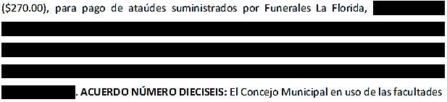legales que el Código Municipal les confiere en su Art. 91, ACUERDA: Autorizase a la Tesorera Municipal para que realice el pago por prestación de Servicios de Supervisión Externa en el proyecto Construcción de Empedrado Fraguado con Superficie Terminada, en Caserío La Colonia, Cantón Guachipilín, municipio de Cacaopera, a la Empresa PRSERCON, S.A. DE C.V., por la cantidad de UN MIL QUINIENTOS CINCUENTA Y SEIS DOLARES CON TREINTA Y DOS CENTAVOS DE DÓLAR ($1,556.32), eróguese fondos de la cuenta del mismo proyecto, COMUNIQUESE. ACUERDO NÚMERO DIECISIETE: El Concejo Municipal en uso de las facultades legales que el Código Municipal les confiere en su Art. 30 numeral 9, ACUERDA: Adjudicar el Suministro de Grava número uno, para el Proyecto Construcción de 167.00 ML de Adoquinado desde El desvío Monseñor Romero Cantón Sunsulaca, Municipio de Cacaopera, Morazán; al señor José Wilfredo Lizama, seguidamente facultase a la Tesorera Municipal, a efecto de que realice el pago correspondiente de la cuenta del mismo proyecto, NOTIFIQUESE. ACUERDO NÚMERO DIECIOCHO: El Concejo Municipal en uso de las facultades legales que el Código Municipal les confiere en su Art. 2, y considerando que el Gobierno Central, a través del Ministerio de Economía, está actualizando los datos de las familias beneficiadas con el Subsidio del gas, mediante llamadas telefónicas las que únicamente se pueden realizar utilizando una línea de telefonía fija, en tal sentido este Concejo ACUERDA: a) Habilitar una línea de telefonía fija, para que las personas residentes en el área rural y urbana de este municipio, que no tienen acceso a una línea de telefonía fija, puedan actualizar sus datos desde esta oficina; b) Delegar al señor José Armando Mestanza Ortiz, Promotor Social, para que proporcione ayuda a las personas que deseen actualizar datos para el subsidio del gas; c) Comuníquese a la población mediante anuncios radiales, transmitidos tanto en Radio Segundo Montes, como en la radio El Sol; c) Erogar de los fondos propios municipales el pago por los anuncios radiales anteriormente expresados, NOTIFIQUESE. ACUERDO NÚMERO DIECINUEVE: Este Concejo Municipal considerando: Que en vista que la municipalidad está ejecutando el proyecto “Paquetes Básicos de Instalación Domiciliar para Familias de Escasos Recursos (Acometida, Cableado, Tres Luminarias y Tres Tomas) y Acometida Secundarias, Municipio de Cacaopera, Departamento de Morazán”, Código 2256840, y en vista que el Municipio de Cacaopera tiene una Asignación del Componente uno del PFGL, por CIENTO NOVENTA MIL NOVECIENTOS CUATRO 53/100 DOLARES (US$190,904.53), y que el monto contratado originalmente para el proyecto es de NOVENTA Y SEIS MIL TRESCIENTOS UNO 76/100 DOLARES (US$96,301.76), por lo que existe dentro de la asignación un remanente de NOVENTA Y CUATRO MIL SEISCIENTOS DOS 77/100 DOLARES (US$94,602.77) de los cuales esta Municipalidad está en la disposición que se invierta para el proyecto la diferencia de los montos de la orden de cambio CIENTO CUATRO MIL TRESCIENTOS 90/100 DOLARES ($104,300.90) y el contrato original NOVENTA Y SEIS MIL TRESCIENTOS UN 76/100 DOLARES ($96,301.76) la cantidad de SIETE MIL NOVECIENTOS NOVENTA Y NUEVE 14/100 DOLARES ($7,999.14), para la ejecución de las modificaciones de obra al proyecto, mediante la orden de Cambio y Reasignación N°1 al proyecto. Por lo tanto El Consejo Municipal ACUERDA: Presentar al Fondo de Inversión Social para el Desarrollo Local FISDL, la solicitud y documentación correspondiente para la aprobación de la Orden de Cambio N°1 y su No Objeción. No habiendo más que hacer constar se da por terminada la presente acta, ratificamos su contenido y firmamos.
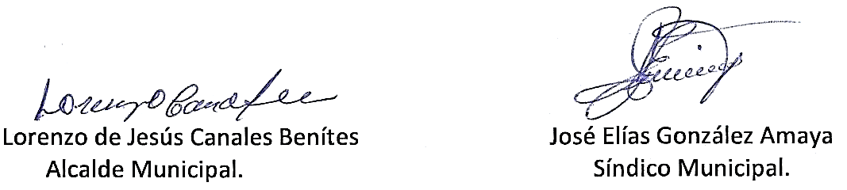

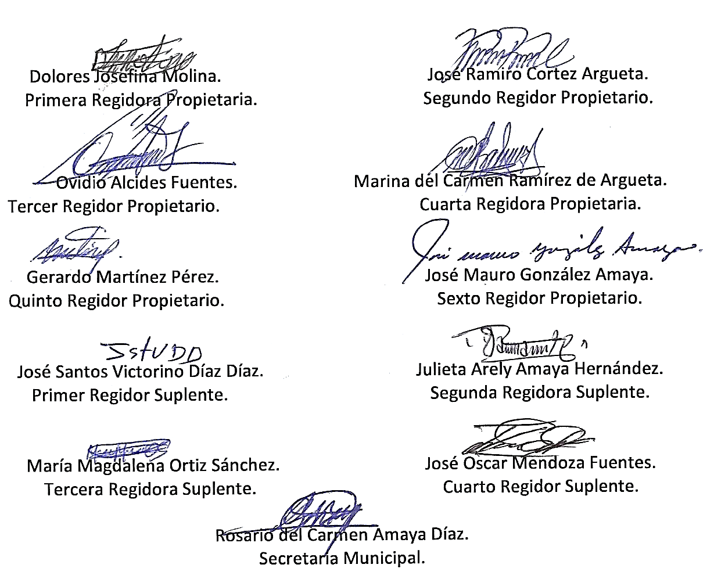

Nota: Versión pública de la presente acta en vista que contiene información confidencial, de conformidad al artículo 30 de la Ley de Acceso a la Información Pública.

